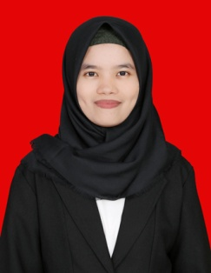
RIWAYAT HIDUP
MUFITASARI, Lahir di Bima Nusa Tenggara Barat pada Tanggal 8 Januari 1995. Merupakan anak pertama dari empat (4) bersaudara dari pasangan Miskah dan Anuriah.
Pertama kali peneliti menjalani pendidikan formal di SDN Inpres Nggarorandi dan tamat pada tahun 2008. Tahun 2008 terdaftar sebagai Pelajar SMP Negeri 1 Wera dan tamat pada tahun 2011. Kemudian melanjutkan pendidikan di SMA Negeri 1 Wera dan tamat pada tahun 2014. Dan pada tahun 2014 penulis melanjutkan pendidikan di Perguruan Tinggi Negeri dan terdaftar sebagai mahasiswi Pendidikan Luar Biasa Fakultas Ilmu Pendidikan Universitas Negeri Makassar. Pengalaman organisasi studi sarjana (S1) antara lain: Kabid. Devisi keperempuanan FMN, Kabid P3A HMW.

